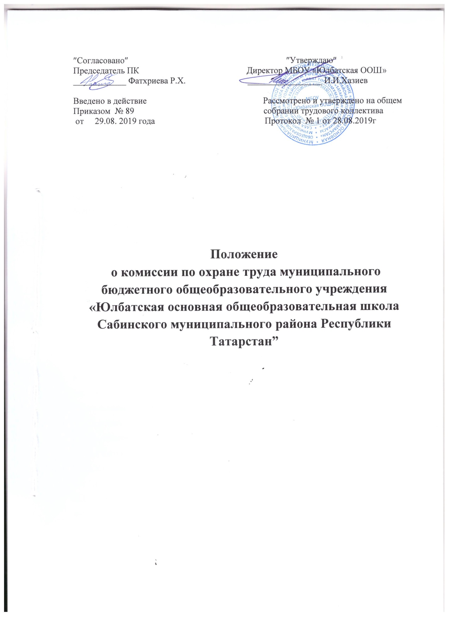

1. Общие положения

1. Положение о комиссии по охране труда (далее - Положение) муниципального бюджетного общеобразовательного учреждения «Юлбатская основная общеобразовательная школа Сабинского муниципального района Республики Татарстан» (далее - МБОУ «Юлбатская ООШ» или Школа) разработано в соответствии со статьей 218 Трудового кодекса Российской Федерации для организации совместных действий работодателя, работников, профессиональных союзов или иного уполномоченного работниками представительного органа по обеспечению требований охраны труда, предупреждению производственного травматизма и профессиональных заболеваний и сохранению здоровья работников МБОУ «Юлбатская ООШ»
1. 2. Положение предусматривает основные задачи, функции и права комиссии по охране труда Школы (далее - Комиссия).
1. 3. Комиссия является составной частью системы управления охраной труда школы, а также одной из форм участия работников в управлении школы в области охраны труда. Его работа строится на принципах социального партнерства.
1.4. Комиссия взаимодействует с государственными органами управления охраной труда, органами федеральной инспекции труда, другими государственными органами надзора и контроля, а также с технической инспекцией труда профсоюзов.
1.5. Комиссия в своей деятельности руководствуется законами и иными нормативными правовыми актами Российской Федерации, законами и иными нормативными правовыми актами субъектов Российской Федерации об охране труда, генеральным, региональным, отраслевым (межотраслевым), территориальным соглашениями, коллективным договором (соглашением по охране труда), локальными нормативными правовыми актами организации.
1.6. Настоящее Положение рассматривается на собрании педагогического совета Школы, утверждается приказом директора Школы с учетом мнения профсоюзного органа
2. Задачи Комиссии
2.1. Задачами Комиссии являются:
2.1. 1. разработка на основе предложений членов Комиссии программы совместных действий работодателя и профкома по обеспечению требований охраны труда, предупреждению производственного травматизма, профессиональных заболеваний;
2.1.2. организация проведения проверок состояния условий и охраны труда на рабочих местах, подготовка соответствующих предложений работодателю по решению проблем охраны труда на основе анализа состояния условий и охраны труда, производственного травматизма и профессиональной заболеваемости;
2.1.3. информирование работников о состоянии условий и охраны труда на рабочих местах, существующем риске повреждения здоровья и о полагающихся работникам компенсациях за работу во вредных и (или) опасных условиях труда, средствах индивидуальной защиты.
3. Функции Комиссии
3.1.Функциями Комиссии являются:
3.1.1. рассмотрение предложений работодателя, работников, профкома для выработки рекомендаций, направленных на улучшение условий и охраны труда работников;
3.1.2. оказание содействия работодателю в организации обучения работников по охране труда, безопасным методам и приемам выполнения работ, а также проверки знаний требований охраны труда и проведения своевременного и качественного инструктажа работников Школы по охране труда;
3.1.3. участие в проведении обследований состояния условий и охраны труда в Школе, рассмотрении их результатов и выработке рекомендаций работодателю по устранению выявленных нарушений;
3.1.4. информирование работников Школы о проводимых мероприятиях по улучшению условий и охраны труда, профилактике производственного травматизма, профессиональных заболеваний;
3.1.5. доведение до сведения работников Школы результатов аттестации рабочих мест по условиям труда и сертификации работ по охране труда;
3.1.6. информирование работников Школы о действующих нормативах по обеспечению смывающими и обеззараживающими средствами, сертифицированной специальной одеждой, специальной обувью и другими средствами индивидуальной защиты, правильности их применения, организации хранения, стирки, чистки, ремонта, дезинфекции и обеззараживания;
3.1.7. содействие в организации проведения предварительных при поступлении на работу и периодических медицинских осмотров и соблюдения медицинских рекомендаций при трудоустройстве;
3.1.8. участие в рассмотрении вопросов финансирования мероприятий по охране труда в Школе, обязательного социального страхования от несчастных случаев на производстве и профессиональных заболеваний, а также осуществление контроля по расходованию средств Школы и Фонда социального страхования Российской Федерации (страховщика), направляемых на предупредительные меры по сокращению производственного травматизма и профессиональных заболеваний;
3.1.9. подготовка и представление работодателю предложений по совершенствованию работ по охране труда и сохранению здоровья работников, созданию системы морального и материального поощрения работников, соблюдающих требования охраны труда и обеспечивающих сохранение и улучшение состояния здоровья;
3.1.10. рассмотрение проектов локальных нормативных правовых актов по охране труда и подготовка предложений по ним работодателю, профкому.
4. Права Комиссии
4.1.Для осуществления возложенных функций Комиссии предоставляются следующие права:
4.1.1. получать от работодателя информацию о состоянии условий труда на рабочих местах, производственного травматизма и профессиональных заболеваний, наличии опасных и вредных производственных факторов и мерах по защите от них, о существующем риске повреждения здоровья;
4.1.2. заслушивать на заседаниях Комиссии сообщения работодателя (его представителей), руководителей структурных подразделений и других работников Школы о выполнении ими обязанностей по обеспечению безопасных условий и охраны труда на рабочих местах и соблюдению гарантий прав работников на охрану труда;
4.1.3. заслушивать на заседаниях Комиссии руководителей и других работников Школы, допустивших нарушения требований охраны труда, повлекших за собой тяжелые последствия, и вносить работодателю предложения о привлечении их к ответственности в соответствии с законодательством Российской Федерации;
4.1.4. участвовать в подготовке предложений к разделу коллективного договора (соглашения по охране труда) по вопросам, находящимся в компетенции Комиссии;
4.1.5. вносить работодателю предложения о поощрении работников Школы за активное участие в работе по созданию условий труда, отвечающих требованиям безопасности и гигиены;
4.1.6. содействовать разрешению трудовых споров, связанных с нарушением законодательства об охране труда.
5. Состав Комиссии
5.1. Комиссия создается по инициативе работодателя и (или) по инициативе работников
5.2.Численность Комиссии определяется в количестве 3 человек.
5.3.Выдвижение в Комиссию представителей работников Школы может осуществляться на основании решения профсоюзного комитета.
5.4.Состав Комиссии утверждается приказом директора Школы.
5.5. Комиссия избирает из своего состава председателя, заместителя и секретаря. Председателем Комиссии, как правило, является работодатель или его ответственный представитель, одним из заместителей является представитель профсоюзного органа.
6. Регламент работы Комиссии
6.1. Комиссия осуществляет свою деятельность в соответствии с разрабатываемыми им регламентом и планом работы.
6.2.Члены Комиссии должны проходить обучение по охране труда за счет средств работодателя, по направлению работодателя на специализированные курсы не реже одного раза в три года.
6.3. Члены Комиссии информируют не реже одного раза в год работников о проделанной ими в Комиссии работе.
6.4.Обеспечение деятельности Комиссии, его членов (освобождение от основной работы на время исполнения обязанностей, прохождения обучения и т.п.) устанавливаются коллективным договором, локальными нормативными правовыми актами Школы.

